# casos de uso

## caso “receita surpresa”

Uma pessoa está cansada de comer os mesmos pratos de comida em suas refeições. Entediado, ele encontra o site “Master Meals” e faz seu cadastro. Nele, se depara com a opção “Me surpreenda!” e a seleciona. O aplicativo avalia o perfil do usuário novo e analisa possíveis pratos que possam fugir do comum. Após a seleção, exibe o prato escolhido, oferecendo a receita com os ingredientes necessários e o passo-a-passo. Também oferece a opção de pedir em um restaurante. Caso a pessoa resolva cozinhar o prato, porém perceba que não possui os ingredientes em casa, o aplicativo oferece opções para a substituição de alguns ingredientes. Caso a pessoa resolva pedir em um restaurante, ela é enviada a outro aplicativo de entrega, onde pode efetuar o pagamento para pedir sua refeição.

Objetivo: Descobrir uma refeição diferente

Pré-requisitos: Possuir conta no MasterMeals e estar conectado ao site.

Trigger: Selecionar a opção “Me Surpreenda”

Fluxo “Me Surpreenda”:

1. O sistema seleciona e exibe uma lista de pratos incomuns;
2. O usuário seleciona uma das receitas exibidas;
3. O sistema exibe o passo-a-passo da receita selecionada pelo usuário e um botão para pedir o prato;
4. O usuário cozinha a receita selecionada;
5. O usuário avalia a receita selecionada;

Fluxo alternativo “Me Surpreenda” 1:

4. O usuário seleciona o botão de pedir receita;

1. O sistema redireciona o usuário para um aplicativo/site parceiro;
2. O aplicativo recebe o pedido;
3. O sistema guarda a interação;

## caso “receitas rápidas”

Caso de uso: “Receita Rápidas” Uma pessoa, em um dia corrido, acaba tendo menos de uma hora de almoço, e não tem certeza do que pedir ou preparar. Ao entrar no aplicativo, realiza um cadastro rápido caso não tenha feito isso antes e seleciona a opção “Estou sem Tempo” no app. Ao selecionar, aparecerão opções de receitas de preparo ou entrega rápida, em ordem crescente de tempo. Opções de entrega seriam terceirizadas pelo aplicativo, selecioná-las leva o usuário ao aplicativo de entrega responsável pelo produto. Caso tenha um cadastro anterior, o aplicativo mostrará de acordo também com as preferências do usuário, de acordo com seu histórico de busca.

Objetivo: Fornecer refeições rápidas e/ou práticas, de modo a economizar tempo.

Gatilho: Selecionar a opção “Receitas Rápidas”

Fluxo “Receitas Rápidas”:

1. O usuário realiza seu cadastro no aplicativo;

2. O aplicativo mostra o menu de opções;

3. O usuário seleciona a opção “Estou Sem Tempo”;

4. O aplicativo mostra as receitas, filtradas por ordem crescente de tempo de preparo ou entrega;

5. Caso o usuário já tenha utilizado o aplicativo antes, serão também priorizadas de acordo com o histórico de busca e/ou receitas preferidas salvas pelo usuário;

6. O usuário seleciona a receita desejada;

7. Caso a receita seja um pedido de um restaurante, o aplicativo leva o usuário ao aplicativo de entrega correspondente pelo qual o restaurante fornece o pedido, ou disponibiliza o contato deste. Diagrama de modelo de negócio, logo abaixo:

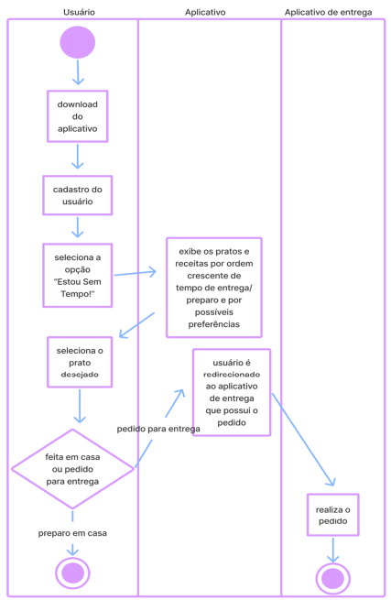

## caso “encontrar receita”

Opção: Encontrar Receita Imaginamos que uma certa pessoa esteja com vontade de comer strogonoff de frango simples, mas ela não teria muita experiência na cozinha, com isso, ela ao fazer a pesquisa no aplicativo as primeiras receitas demostradas serias as mais bem avaliadas pelos usuários do aplicativo. Essas avaliações os usuários poderiam dar notas em relação ao modo de preparo desde um preparo que seja simples ao complexo, sabor e deixar um mensagem (feedback) em relação a receita. Com isso, o usuário ao escolher a receita ele teria a escolhe de poder pegar algo mais sofisticado de preparo ao até mesmo o preparo simples que seria o seu pedido strogonoff de frango por falta de experiencia na cozinha. Ao clicar no ícone da receita abre uma nova aba com todas as especificações da receitas, como: ingredientes, modo e tempo de preparo. Ao ver o procedimento da receita o usuário decide qual receita seria a mais indicada para ele. E como o aplicativo precisa fazer um cadastramento ele pode avaliar o receita que ele seguiu dando nota para ela e deixando algum comentário (feedback) para que futuros usuários que possam escolher a mesma recita possam ter conhecimento das possíveis situações que aquela pessoa que escolheu essa mesma receita passou.

Objetivo: Encontrar a melhor receita que atenda ao seu objetivo.

Trigger: Selecionar a opção “Encontrar Receita”

Fluxo Encontrar Receita:

1. Usuário faz Usuário faz o cadastro do aplicativo

2. O aplicativo exibi o menu

3. Usuário seleciona a opção “Encontrar Receita”

4. Usuário digita o nome da receita que deseja

5. Usuário verifica avaliações e comentários

6. Usuário decide a receita

7. Usuário verifica o preparo da receita

8. Usuário faz a receita em casa

9. Usuário dá a sua avaliação em relação a receita, com base nos seus atos vivenciados

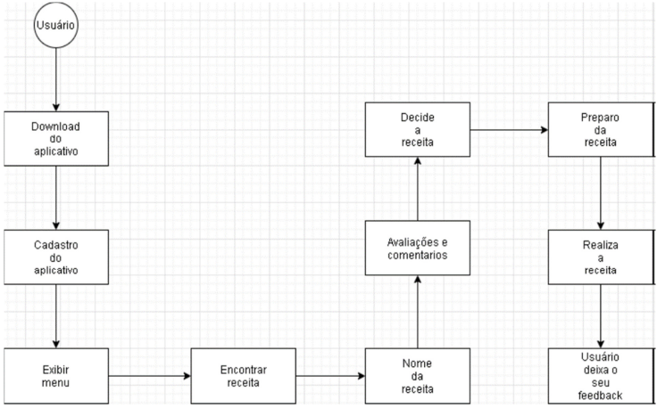

## caso “filtrar receitas”

Caso : Uma pessoa que faz o uso do app precisa realizar uma receita rápida para o almoço, porém ele possui alergia à alguns alimentos, e precisa então filtrar os ingredientes que aparecem nas receitas para que não apareça nenhuma receita que faz o uso destes ingredientes Descrição: Permitir que o usuário filtre os ingredientes que farão parte das receitas que o app vai gerar

Pré-condições: O usuário precisa estar cadastrado no sistema

Trigger: Ao selecionar a opção “Filtrar Receitas” no menu principal do app

Fluxos:

1. Usuário acessa o site e realiza o cadastro
2. Depois de realizado, o menu principal do site é exibido
3. Usuário escolhe a opção para filtrar os ingredientes que vão compor as receitas que serão geradas
4. O site exibe a tela de filtrar receitas
5. Usuário faz o filtro dos ingredientes que quer
6. O app armazena essas informações e exibe as receitas filtradas

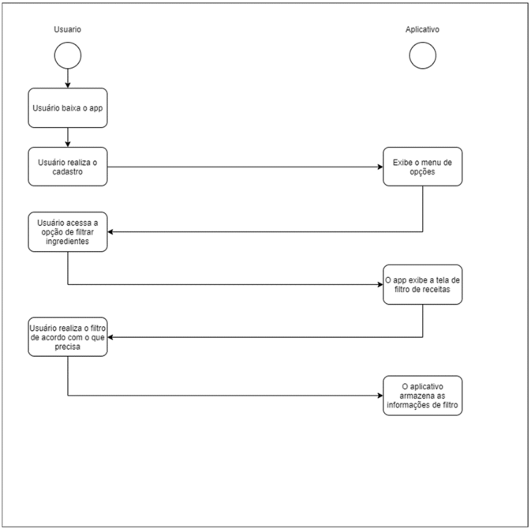

## caso “pedir refeição”

Uma pessoa chega ao site “Master Meals”, e encontra diversas receitas para cozinhar e seleciona uma. Por praticidade ou por falta de ingredientes, opta por pedir o prato em um restaurante indicado pelo site.

Objetivo: Pedir uma refeição indicada pelo site

Pré-Requisitos: Estar cadastrado no sistema do MasterMeals, estar conectado ao site e estar em uma página de passo-a-passo de receitas.

Trigger: Usuário seleciona a opção de pedir refeição na página de receitas

Fluxo “Pedir Refeição”:

1. O sistema redireciona para um site/aplicativo parceiro;
2. O aplicativo recebe o pedido;
3. O sistema guarda a interação;

## caso “configurar dados pessoais”

O usuário entra no aplicativo usando o seu login e senha para ter acesso a sua conta e com isso, entrar na opção perfil e depois na opção configurar dados pessoais, nela ele poderá observar várias opções para poder editar o seu perfil, como nome, idade, sexo, telefone, cpf. Com isso, ele poderá escolher qual dado pessoal ele deseja editar, e para deixar salva a sua nova alteração de dados pessoais o usuário apenas precisa clicar na opção salvar alteração e com isso sua nova alteração estará concluída e salva no seu perfil.

Objetivo: Configurar os dados pessoais do usuário.

Tigger: Selecionar a opção “configurar dados pessoais”.

Fluxo: “configurar dados pessoais”.

1. Digitar login e senha do usuário.
2. Acesso a conta.
3. Entrar na opção “perfil”.
4. Entrar na opção “configurar dados pessoais”.
5. Escolher qual dados pessoais ele quer editar.
6. Fazer a edição.
7. Clicar no botão salvar alteração.
8. Alterara feita com sucesso.

## caso “suporte ao cliente”

Ao usar o aplicativo, o usuário pode passar por alguns problemas, e neste caso é onde entra o trabalho do suporte. O suporte é responsável por atender clientes com problemas ao usar o app ou clientes que queiram fazer algum tipo de reclamação, fornecendo ajuda a eles no que for necessário.

Descrição: Dar suporte para usuários que necessitam de ajuda

Pré-condições: Usuários com algum tipo de problema

Trigger: Ao clicar nas configurações e escolher a opção “suporte”

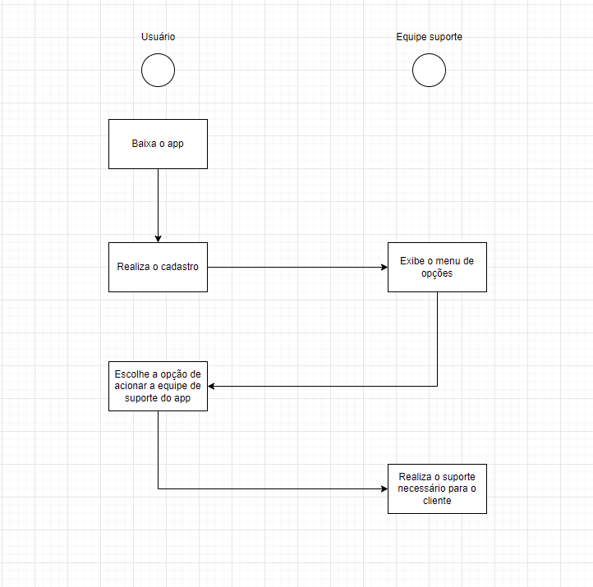

## caso de uso “cadastro de cliente”

O usuário interessado no serviço, deverá realizar um cadastro para que o site consiga com mais facilidade encontrar receitas que seriam preferíveis para o usuário, de acordo em seu histórico de pedido e avaliações registrado em seu cadastro, além de demais preferências, como gravar os filtros escolhidos para receitas. Ao abrir o site, o usuário poderá selecionar o botão de “começar” para entrar, levando-o à tela de login.

Caso não possua login, poderá selecionar a opção de se registrar. Esta opção também estará presente na tela com o botão de “começar”. Na tela de cadastro, o usuário deve preencher os campos de nome, sobrenome, e-mail, CPF, sexo e senha junto com a confirmação desta, de acordo com suas respectivas requisições. Com todos os dados preenchidos, o usuário cria a conta pelo botão de “registre-se” e é redirecionado para a tela de login, onde poderá preencher com os dados de cadastros e utilizar as funcionalidades do site.

1. O usuário acessa o site;
2. O usuário seleciona a opção de registro, antes ou depois de clicar no botão de “começar”;
3. O usuário é redirecionado para a tela de cadastro, com os campos de dados pessoais para preencher;
4. O usuário preenche os campos e finaliza clicando no botão de registrar;
5. Com suas credenciais de cadastro, o usuário realiza o login e acessa os serviços do site.

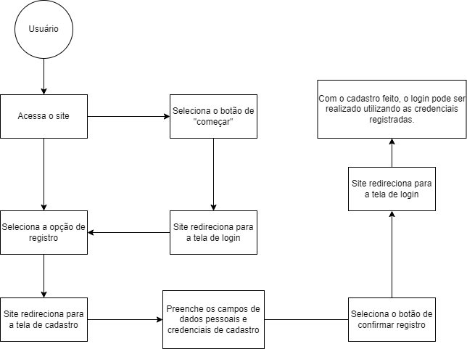

## caso de uso “cadastro de restaurante”

Para desenvolver o app, é necessário que a equipe desenvolvedora faça contato com o restaurante e o cadastre, para que os serviços do app como receitas, ingredientes, e o pedido de comidas, possam funcionar.

Descrição: Cadastrar os restaurantes que farão a integração com ingredientes, receitas e pedidos no app

Trigger: Desenvolvimento do app

Pré-condições: Desenvolvimento do banco de dados

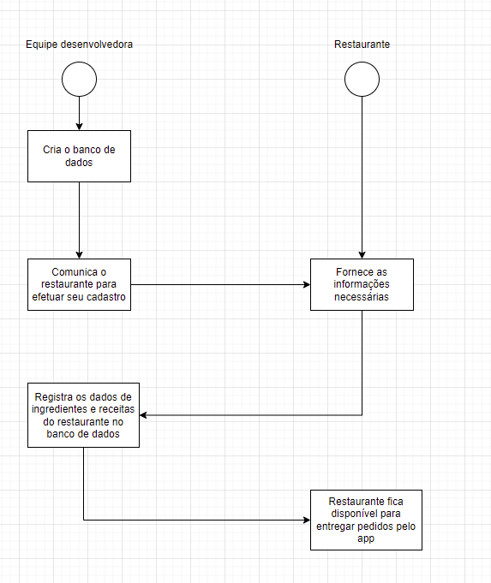

## caso de uso “cadastro de receitas”

A equipe de desenvolvimento do back end realizara o cadastro de receitas e armazenando elas no banco de dados do aplicativo. A equipe de desenvolvimento irá fazer parcerias/contratos com sites que já tem cadastros de recitas para poder fazer estufar o próprio banco de dados do aplicativo para que cada vez mais os usuários do aplicativos possam ter mais variedades de recitas com o logo do tempo. Após a equipe de desenvolvimento cadastrar a recita a equipe deverá dividir a recita em ingredientes para que os usuários possam saber a quantidade de cada ingredientes e valor para que ele possa realizar a recita.

Objetivo: Cadastrar receitas que farão a integração com ingredientes, receitas e pedidos no app.

Trigger: Desenvolvimento do app.

Fluxo: “cadastrar de receitas”.

1. Fazer parcerias/contratos.
2. A equipe de desenvolvimento do back end realizara o cadastro de receitas.
3. Armazenando-as no banco de dados do aplicativo.
4. Estufar o próprio banco de dados do aplicativo.
5. Usuários do aplicativos possam ter mais variedades de recitas.
6. A equipe de desenvolvimento deverá dividir a recita em ingredientes.
7. Usuários possam saber a quantidade de cada ingredientes e valor para a receita.
8. Realizar a recita.

## caso de uso “login”

O usuário, para poder acessar as funcionalidades do site, deve realizar login utilizando suas credenciais de cadastro. Ao acessar o site e selecionar o botão de “começar”, o site redireciona a interface para a tela de login. Caso o usuário não possua cadastro, deve realizá-lo selecionando a opção de registrar-se escrita na tela para poder logar com sua conta.

Caso tenha esquecido suas credenciais, o usuário pode selecionar a opção “Esqueceu sua senha?” para recuperar ou redefinir suas credenciais com ajuda do serviço de suporte. Possuindo um cadastro e suas credenciais deste, o usuário pode fazer login para acessar os serviços do site.

1. O usuário acessa o site;
2. O usuário seleciona o botão de “começar”;
3. Caso não tenha cadastro, o usuário seleciona a opção de “registrar-se” para criar uma conta;
4. Caso tenha cadastro mas não lembre de suas credenciais, o usuário pode selecionar a opção “Esqueceu sua senha?”, onde recuperará ou redefinirá suas credenciais com a ajuda do serviço de suporte;
5. 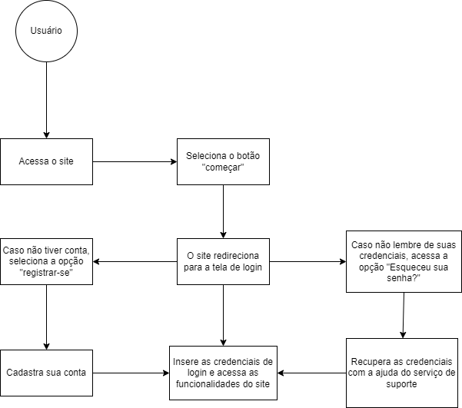Possuindo uma conta e suas credenciais, o usuário pode fazer login.